**福利厚生事業からのご案内**



保養施設に**8月１日より**以下の３つの施設が新たに加わりました♪

**◎ホテル紅葉館**

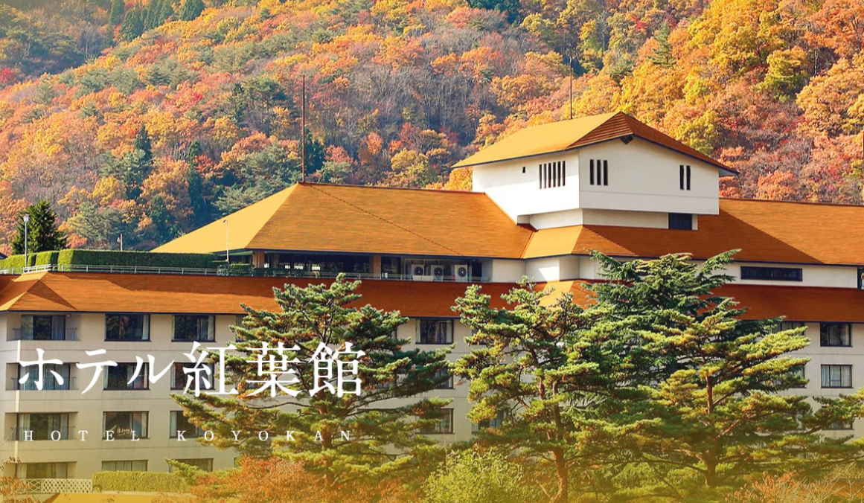

**◎ホテル花巻**

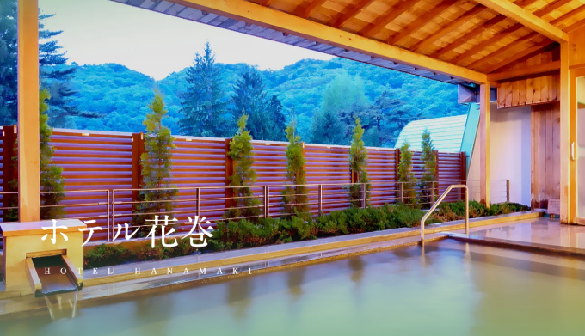

**◎ホテル千秋閣**

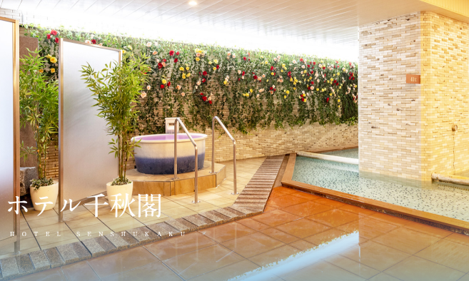

**花巻温泉総合予約センター 0198-37-2111　9：00～18：00**

